REQUERIMENTO N.º 2011/2017

Ementa: Educação, licitação, unidades escolares, e vagas escolares.

SENHOR PRESIDENTE
NOBRES VEREADORES

CONSIDERANDO a licitação instaurada pelo Município de Valinhos, através do pregão presencial nº. 198/2017, com o seguinte objeto:
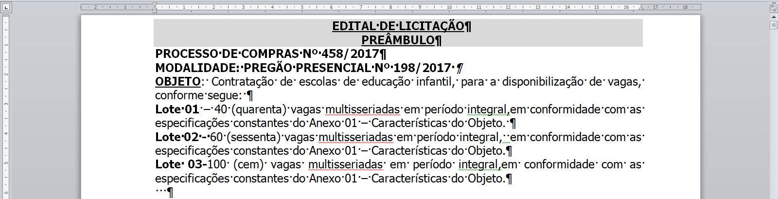

CONSIDERANDO que o edital dispõe as seguintes características do objeto de licitação por lote de vagas escolares:

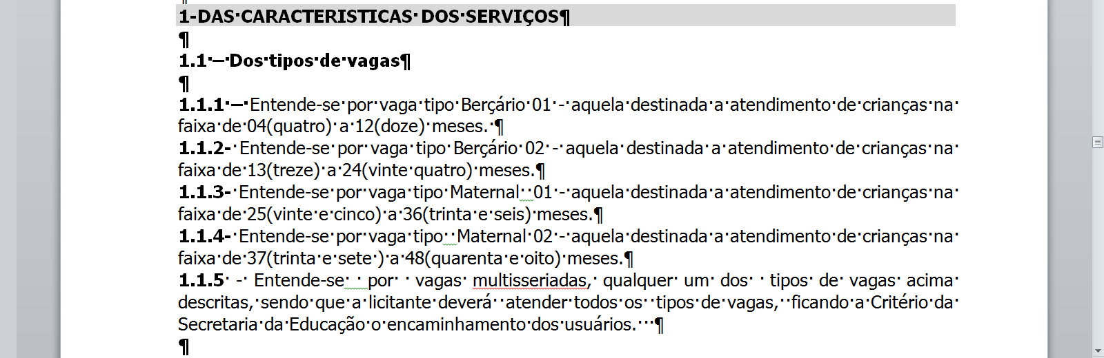

CONSIDERANDO que o edital dispõe as seguintes condições:

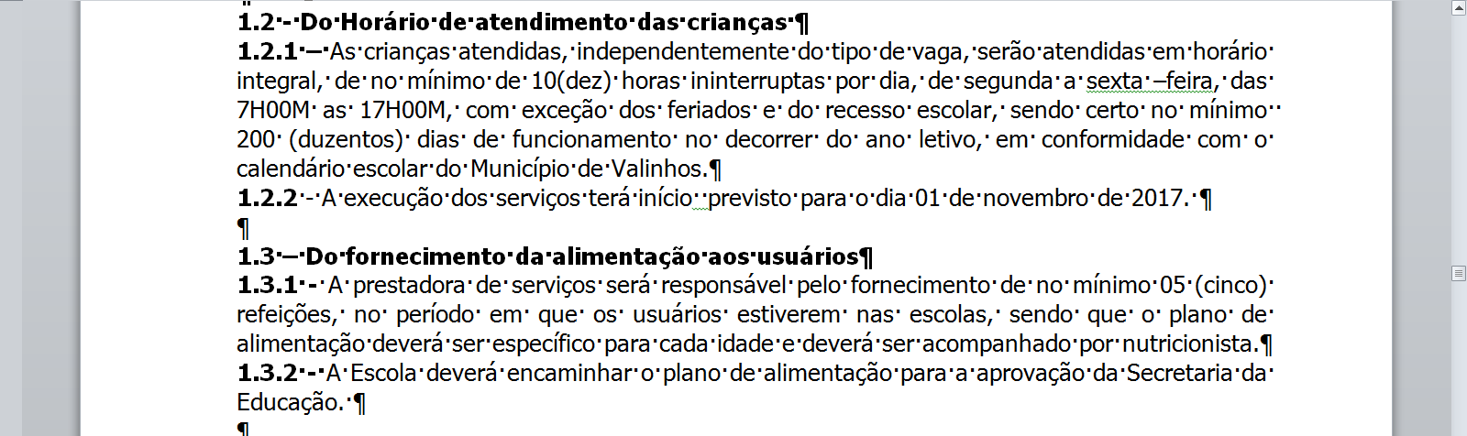

CONSIDERANDO que ainda consta no edital de licitação:
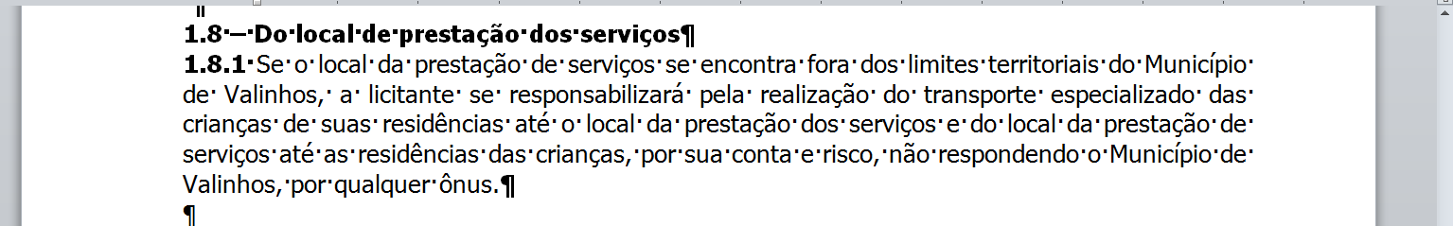

CONSIDERANDO que o § 6º do artigo 37 da Constituição Federal, impõe ao Município a responsabilidade objetiva:

§ 6º As pessoas jurídicas de direito público e as de direito privado prestadoras de serviços públicos responderão pelos danos que seus agentes, nessa qualidade, causarem a terceiros, assegurado o direito de regresso contra o responsável nos casos de dolo ou culpa.

CONSIDERANDO que, o direito à educação infantil está assegurado constitucionalmente e também no Estatuto da Criança e do Adolescente, na Lei de Diretrizes e Bases da Educação (Lei Federal 9.394/96, alterada pela Lei 12.796/2013) e no Plano Nacional de Educação (Lei 10.172/2001). A LDB estabelece como finalidade da educação infantil “o desenvolvimento integral da criança, em seus aspectos físico, psicológico, intelectual e social, complementando a ação da família e da comunidade”. Segundo a LDB, compete a cada Estado e ao Distrito Federal elaborar e executar políticas e planos educacionais, seguindo as diretrizes e planos nacionais de educação. Para crianças de até três anos de idade, a educação é oferecida em creches. O PNE de 2001-2010 fixava como meta a ampliação da oferta de educação infantil de forma a atender, até 2010, a 50% das crianças de 0 a 3 anos. Determinava, ainda, que os entes federados deveriam elaborar seus correspondentes planos decenais e que os Planos Plurianuais deveriam ser elaborados de forma a favorecer o alcance das metas fixadas no PNE e nos respectivos planos decenais;

CONSIDERANDO que o Estado de São Paulo editou e promulgou a Lei Estadual LEI Nº 16.279, DE 08 DE JULHO DE 2016, Artigo 1º - Fica aprovado o Plano Estadual de Educação - PEE, em consonância com as diretrizes, metas e estratégias previstas no Plano Nacional de Educação - PNE, aprovado pela Lei Federal nº 13.005, de 25 de junho de 2014. Parágrafo único - O Plano Estadual de Educação terá o prazo de vigência de 10 (dez) anos, a contar da data de publicação desta lei, para atendimento das peculiaridades do sistema de ensino do Estado;

CONSIDERANDO que:

Conforme exposto, traz a Constituição Federal que a educação, direito de todos, é dever do Poder Público e da família, ao passo que, o dever daquele com a educação será efetivado nos termos do artigo 208 da Carta Magna:

Art. 205. A educação, direito de todos e dever do Estado e da família, será promovida e incentivada com a colaboração da sociedade, visando ao pleno desenvolvimento da pessoa, seu preparo para o exercício da cidadania e sua qualificação para o trabalho.
Art. 208. O dever do Estado com a educação será efetivado mediante a garantia de:
I - educação básica obrigatória e gratuita dos 4 (quatro) aos 17 (dezessete) anos de idade, assegurada inclusive sua oferta gratuita para todos os que a ela não tiveram acesso na idade própria;

Em igual teor, estabelece a Lei de Diretrizes e Bases da Educação:
Art. 2º A educação, dever da família e do Estado, inspirada nos princípios de liberdade e nos ideais de solidariedade humana, tem por finalidade o pleno desenvolvimento do educando, seu preparo para o exercício da cidadania e sua qualificação para o trabalho.
Acerca do dever do Poder Público em assegurar a efetivação dos direitos referentes à educação da criança e/ou do adolescente, dispõe o Estatuto da Criança e do Adolescente:
Art. 4º: É dever da família, da comunidade, da sociedade em geral e do poder público assegurar, com absoluta prioridade, a efetivação dos direitos referentes à vida, à saúde, à alimentação, à educação, ao esporte, ao lazer, à profissionalização, à cultura, à dignidade, ao respeito, à liberdade e à convivência familiar e comunitária.
Art. 54. É dever do Estado assegurar à criança e ao adolescente:
I - ensino fundamental, obrigatório e gratuito, inclusive para os que a ele não tiveram acesso na idade própria;
Deste modo, inconteste é o dever do Poder Público em assegurar a educação, não apenas à criança e/ou adolescente, mas a todo cidadão.
Ademais, quanto à competência para prestação de serviços referentes à educação infantil e a consequente legitimidade passiva processual, segue o disposto no artigo 211, §º, da Constituição Federal.

Art. 211. A União, os Estados, o Distrito Federal e os Municípios organizarão regime de colaboração seus sistemas de ensino.
§ 2º Os Municípios atuarão prioritariamente no ensino fundamental e na educação infantil.

No mesmo diapasão, traz artigo 10, inciso VI da Lei 9394/1996:
Art. 10. Os Estados incumbir-se-ão de:
VI - assegurar o ensino fundamental e oferecer, com prioridade, o ensino médio a todos que o demandarem, (...);

Desta forma, quanto à educação infantil, não há qualquer dúvida de que a competência para a prestação do serviço é do Município, posto que a Constituição Federal e a Lei de Diretrizes e Bases da Educação são claras em atribuir a este a responsabilidade pela oferta prioritária deste nível de ensino.
Nesse sentido, o VEREADOR EDSON SECAFIM, nos usos de suas atribuições legais, requer após aprovação em plenário que seja encaminhado ao Exmo. Senhor Prefeito Orestes Previtali Junior, ao Conselho Municipal de Educação e ao Conselho Municipal dos Direitos da Criança e do Adolescente, os seguintes pedidos de informações dando ciência através de ofício desta Casa ao Ministério Público da Infância e da Juventude nos seguintes termos:
01)- Trata-se a licitação processo administrativo 458/2017, pregão presencial 198/2017, de terceirização do serviço de educação, para que o terceiro possa locar os alunos de Valinhos em qualquer escola no Estado de São Paulo, conforme edital descrito em tela, para tal feito houve autorização legislativa? Existe Lei Municipal ou decreto Municipal autorizando a terceirização deste serviço de escola? Se positivo informar a Lei ou Decreto e documentos pertinentes a respostas.

02)- os Conselhos Municipais da Educação e dos Direitos da Criança e do Adolescentes, foram consultados para a licitação de lotes de vagas escolares de creches nas condições do Edital, uma vez que conforme consta no referido documento, o Município autoriza qualquer empresa que vença a licitação, que poderá ser empregado em qualquer outro Município, ficando ao encargo da empresa vencedora buscar a criança de 0 a 48 meses e levar a qualquer lugar fora do Município, isentando a responsabilidade do Município por eventual qualquer dano que possa causar a criança edital 1.8.1, nestes termos quero as justificativas dos respectivos conselhos assinados por todos os membros;

03)- É certo que a demanda de creches de crianças de 0 a 48 meses tenha aumentado no município, e que a Legislação Federal impõe ao Município esta obrigação, que por falta de investimentos, não pode através de licitação, lotear vagas de creche em qualquer lugar do Estado, tem que ser através de outros métodos de direitos estipulados na Lei Federal 8.666/93 com as escolas particulares do Município, uma vez que a Carta Federal proclama que a República Federativa do Brasil, enquanto Estado Democrático de Direito, tem como fundamento a dignidade da pessoa humana. A expressão “dignidade da pessoa humana” - princípio jurídico essencial contido no artigo 1.º, III, da CF - já se encontrava inserta na Declaração Universal dos Direitos do Homem, de 1948, na qual se assevera que o reconhecimento da “dignidade inerente a todos os membros da família humana é o fundamento da liberdade, da justiça e da paz no mundo”. Sendo assim a empresa vencedora que tenha vagas em escolas em outro Município que leve cerca de duas horas para que o veículo possa agrupar todas as crianças de 0 a 48 meses e mais uma hora para transportá-las a escola com vaga, e no final d atarde mais 3 horas da escola e a entrega desta criança a sua residência, gastando cerca de 6 horas dias, e mais dez horas na escola, cerca de 16 horas dias, demonstra os itens 1.2.1 e 1.8.1, incompatíveis com a dignidade humana desta crianças de 0 a 48 meses. Pergunta-se para a descrição destes itens houve estudos? E quais veículos especiais que estas crianças de 0 a 48 meses serão transportadas? Encaminhas documentos de inteiro teor.

04)- Diante da falta de vagas de creche nas rede pública do Município, o mesmo fez algum trabalho para levantamento das vagas que as escolas particulares possam oferecer aos alunos da rede pública mediante a contraprestação de pagamento por vaga? Caso positivo informar com documentos.
05)- Considerando que não é permitido a prestação de serviço gratuito por empresas à Órgão Público, dentre estas vedações está o enriquecimento ilícito da Administração Pública perante o Particular, diante disso e da frustração de licitação, existe alguma escola particular que irá gratuitamente prestar esse serviço? Se positivo informar qual escola e documentos para esta prestação de serviço. Quais os alunos que serão remanejados a estas escolas? Encaminhar documentos.
06)- diante dos fatos, houve frustração de licitação, trouxe prejuízo aos cofres públicos, quais as medidas em que o Município esta tomando diante dos danos causados pela frustração de licitação?

07)- diante da responsabilidade do Município em fornecer a educação infantil, existe algum planejamento futuro para que as crianças de 0 a 48 meses que hoje estão inclusas neste certame sejam atendidas no Município? Se positivo encaminhar documentos.

08)- Encaminhar cópia de inteiro teor do processo administrativo nº. 458/2017, pregão presencial 198/2017.

Valinhos, 06 de novembro de 2017.

EDSON SECAFIM
VEREADOR - PP

